换热器

简介
实现两种（或两种以上）温度不同的流体相互换热的设备。广泛应用于空间采暖，制冷，空调，电站，化工厂，石油化工厂，炼油厂，天然气加工和污水处理等方面。

换热器的分类
1.间壁式换热器：
冷热两种流体被一金属壁面隔开，如暖风机、冷凝器和蒸发器等。
2.混合式换热器：
冷热两种流体直接接触彼此混合进行换热，在热交换同时存在质交换，如蒸汽喷射泵，喷淋室等。
3.回热式换热器：
它的换热面交替的吸收和放出热量，热流体流过换热面使它温度升高，吸收并贮蓄了热量，然后冷流体流过换热面，它放出热量。冷流体则被加热，如回热式空气预热器等。

优化和应用
优化：
在热交换器的最佳设计中通常考虑三个目标：（1）最小化压降（泵功率）（2）最大化热性能（3）最小化熵产生（热力学）
应用：
热交换器广泛用于工业用于冷却和加热大规模工业过程。可以根据流体的类型，相位，温度，密度，粘度，压力，化学成分和各种其他热力学性质，对所 使用的热交换器的类型和尺寸进行调整以适应一个过程。
在许多工业过程中，浪费能量或正在耗尽的热流，可以使用热交换器来回收热量，并通过在该过程中加热不同的流来使其使用。这种做法在工业中节省了大量资金，因为供应给来自热交换器的其它流的热量将来自外部来源，其外部来源对环境更为昂贵并且更有害。 热交换器用于许多行业，包括：废水处理、冷藏、葡萄酒和啤酒制作、石油炼制、核电等。

常见换热器种类
1.板翅式热交换器：
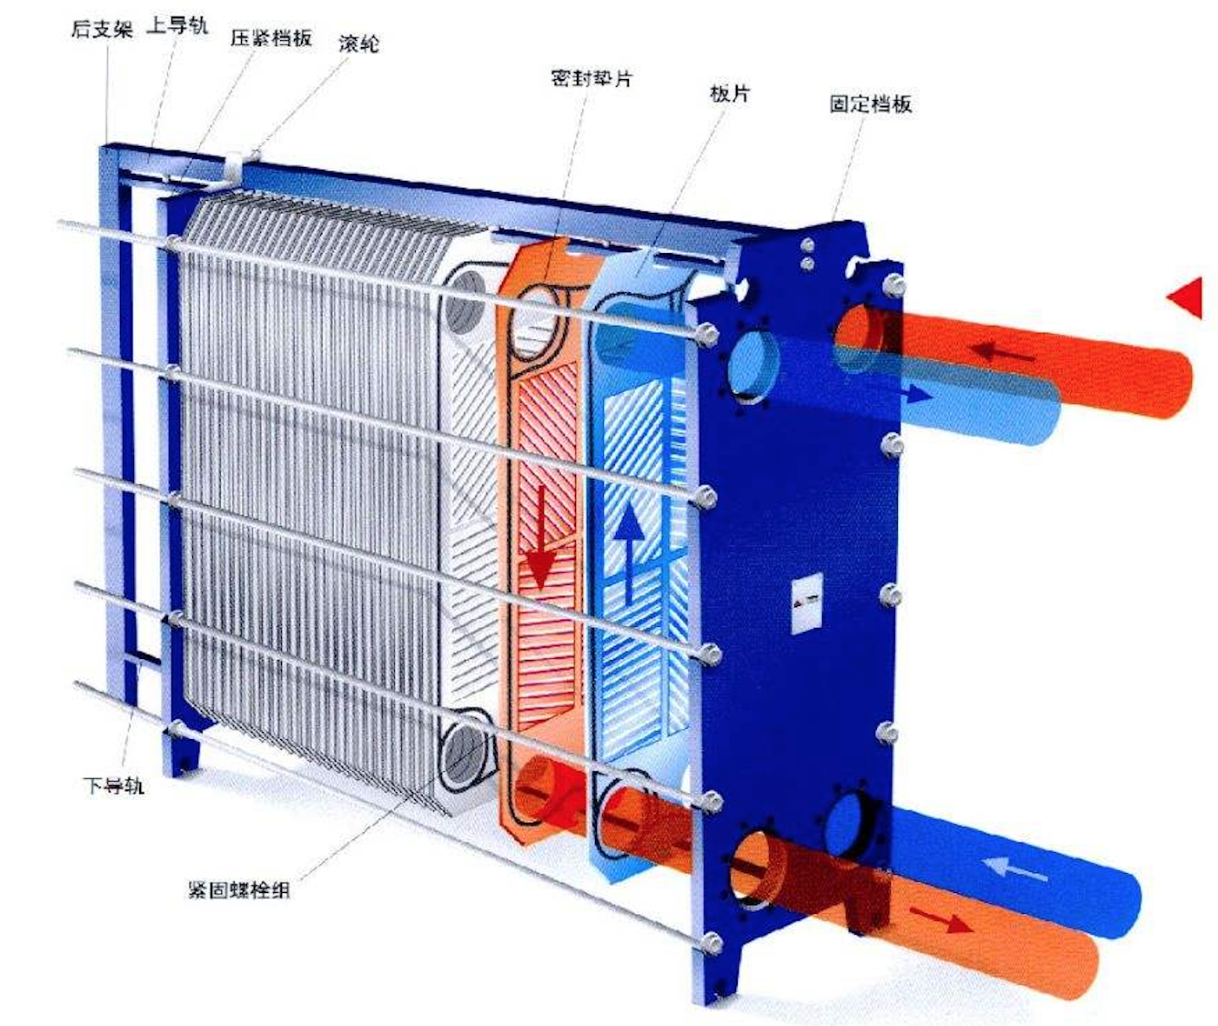
最典型的间壁式换热器，它在工业上的应用有着悠久的历史，而且至今仍在所有换热器中占据主导地位。主体结构由换热板片以及板间的胶条组成。长期在市场占据主导地位，但是其体积大，换热效率低，更换胶条价格昂贵（胶条的更换费用大约占整个过程的1/3-1/2）。主要应用于液体-液体之间的换热，行业内常称为水水换热，其换热效率在5000w/m2.K。为提高管外流体给热系数，通常在壳体内安装一定数量的横向折流档板。折流档板不仅可防止流体短路，增加流体速度，还迫使流体按规定路径多次错流通过管束，使湍动程度大为增加。常用的档板有圆缺形和圆盘形两种，前者应用更为广泛。由于中国新版GMP的推出，板式换热将逐渐退出食品，饮料，制药等卫生级别高的行业。
2.管壳式换热器：
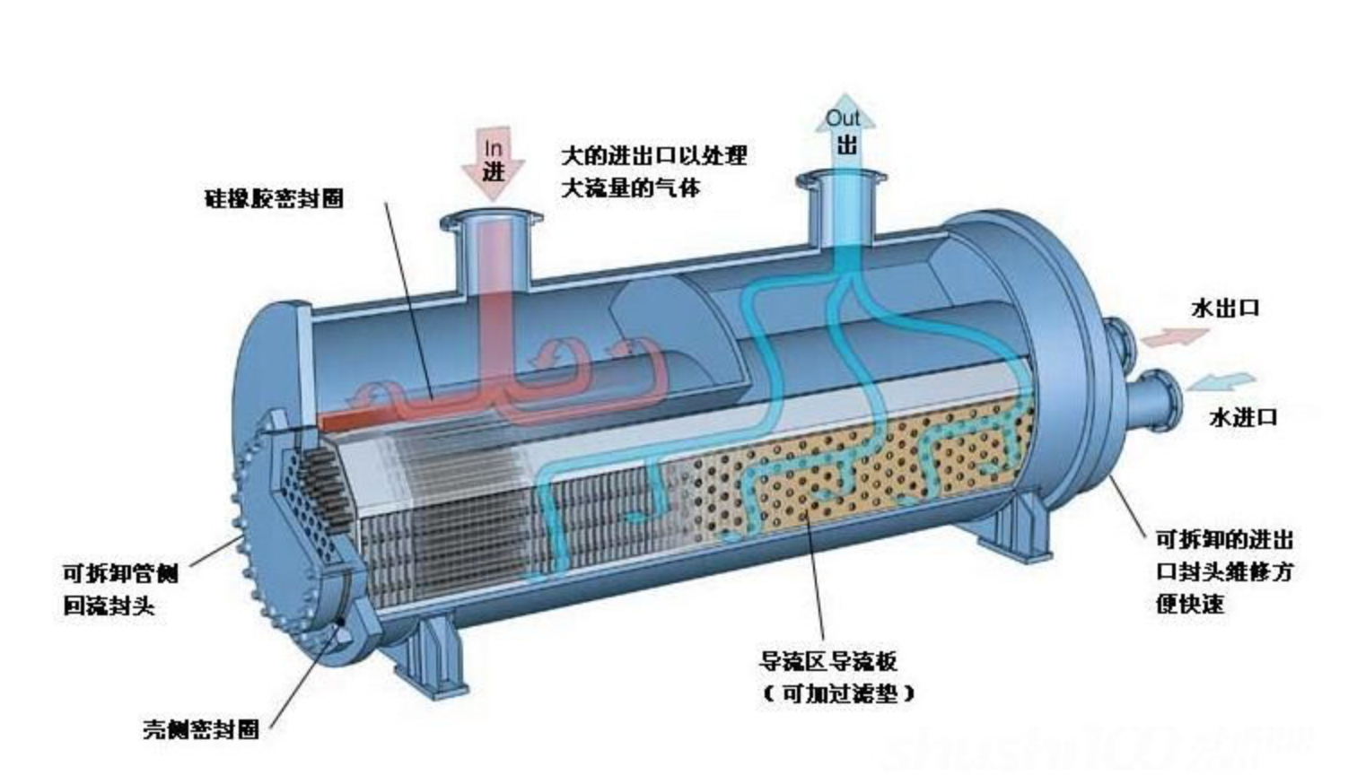
管壳式(又称列管式) 换热器是管壳式换热器主要有壳体、管束、管板和封头等部分组成，壳体多呈圆形，内部装有平行管束或者螺旋管，管束两端固定于管板上。
在管壳换热器内进行换热的两种流体，一种在管内流动，其行程称为管程；一种在管外流动，其行程称为壳程。管束的壁面即为传热面。管子的型号不一，过程一般为直径16mm 20mm或者25mm三个型号，管壁厚度一般为1mm，1.5mm，2mm以及2.5mm。进口换热器，直径最低可以到8mm，壁厚仅为0.6mm。大大提高了换热效率，2012年来也在国内市场逐渐推广开来。管壳式换热器，螺旋管束设计，可以最大限度的增加湍流效果，加大换热效率。内部壳层和管层的不对称设计，最大可以达到4.6倍。这种不对称设计，决定其在汽-水换热领域的广泛应用。最大换热效率可以达到14000w/m2.k，大大提高生产效率，节约成本。同时，由于管壳式换热器多为金属结构，随着中国新版GMP的推出，不锈钢316L为主体的换热器，将成为饮料，食品，以及制药行业的必选。
3.喷淋式换热器
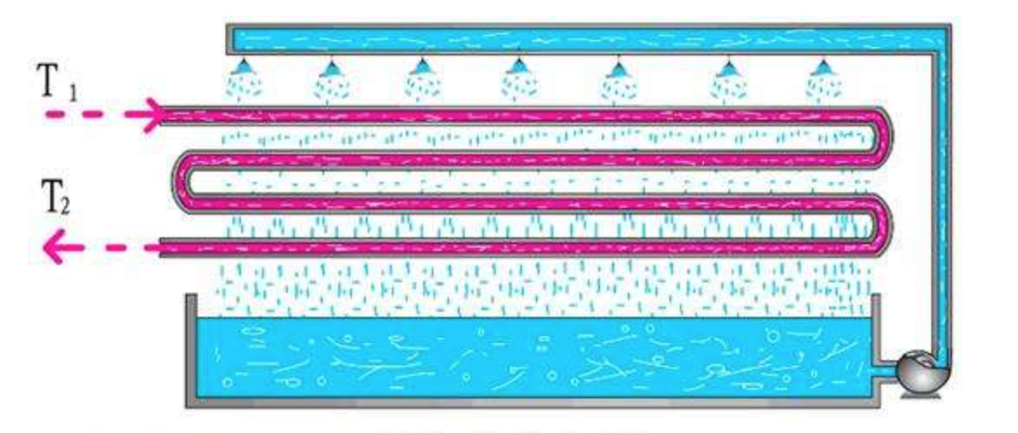
这种换热器是将换热管成排地固定在钢架上，热流体在管内流动，冷却水从上方喷淋装置均匀淋下，故也称喷淋式冷却器。
喷淋式换热器的管外是一层湍动程度较高的液膜，管外给热系数较沉浸式增大很多。另外，这种换热器大多放置在空气流通之处，冷却水的蒸发亦带走一部分热量，可起到降低冷却水温度，增大传热推动力的作用。因此，和沉浸式相比，喷淋式换热器的传热效果大有改善。套管式换热器套管式换热器是由直径不同的直管制成的同心套管，并由U形弯头连接而成.在这种换热器中，一种流体走管内，另一种流体走环隙，两者皆可得到较高的流速，故传热系数较大。另外，在套管换热器中，两种流体可为纯逆流，对数平均推动力较大。套管换热器结构简单，能承受高压，应用亦方便(可根据需要增减管段数目)。特别是由于套管换热器同时具备传热系数大，传热推动力大及能够承受高压强的优点。

腐蚀防护
换热器在炼油工业中的应用是十分广泛的,其重要性也是显而宜见的,换热设备利用率的高低直接影响到炼油工艺的效率以及成本的费用问题。据统计换热器在化工建设中约占投资的1/5,因此,换热器的利用率及寿命是值得研究的重要问题。由换热器的损坏原因来看,腐蚀是一个十分重要的原因,而且换热器的腐蚀是大量的普遍存在的,能够解决好腐蚀问题,就等于解决了换热器损坏的根本。
腐蚀破坏类型：
1.均匀腐蚀
2.接触腐蚀
3.选择性腐蚀
4.孔蚀
5.晶间腐蚀
6.冲刷腐蚀
7.氢破坏
防护：
1.缓蚀剂：以铬酸盐为主要成分的缓蚀剂是冷却水系统常用的。
2.电化学保护：采用阴极保护和阳极保护。阴极保护是利用外加直流电源,使金属表面变为阴极而达到保护,此法耗电量大,费用高。阳极保护是把保护的换热器接以外加电源的阳极,使金属表面生成钝化膜,从而得到保护。

参考文献
[1]我国大型换热器的技术进展 万方数据库 2017

